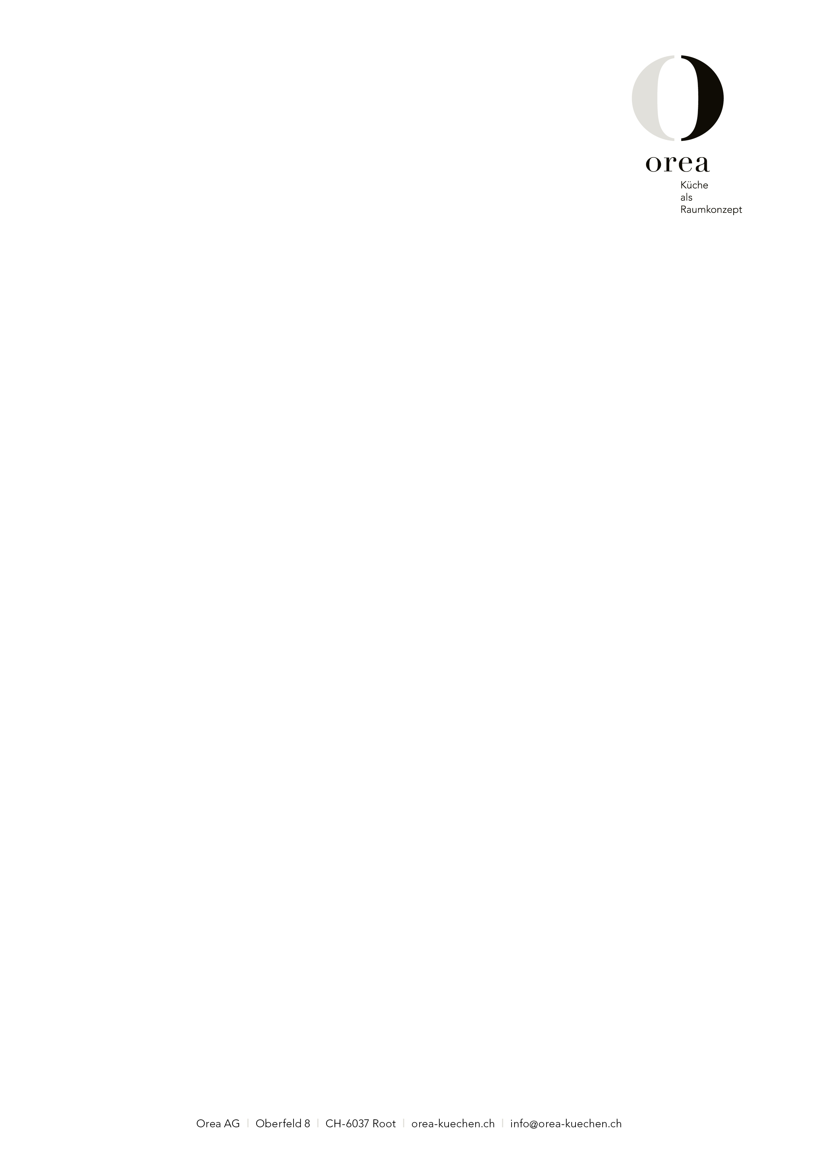
Medienmitteilung

Ihre Ansprechperson
Diana Dudas
Tel. 041 455 46 10
Diana.dudas@veriset.ch

Medienmitteilung vom 29. November 2011

Die Küche im Mittelpunkt heutiger Raumkonzepte
Neuer Player auf dem Markt hochwertiger Küchenkultur.

Mit Orea tritt eine neue Marke im Premium-Segment auf. Hergestellt in der Manufaktur in Muotathal repräsentiert Orea State of the Art ganzheitlicher Wohnraumkonzepte. Diese werden erstmals an der Swissbau 2012 öffentlich vorgestellt.

Die Verschmelzung von Küche und Wohnraum ist ein Trend, der auch auf dem internationalen Küchenparkett beobachtet werden kann. Die neuen Küchen beanspruchen den Essplatz, schaffen Übergänge zur Sitzlandschaft und definieren sich als neues Zentrum der Wohnung.

Wohnlicher Purismus
Betrachtet man die klaren Linien, die schlichte Formgebung und die grifflosen Fronten, stellt man fest, dass der reduzierte Minimalismus in Kombination mit natürlichen Materialien nach wie vor prägend ist. Allerdings werden diese puristischen Eigenheiten heute gepaart mit dem Wohnlichen.

Küche als Raumkonzept
Orea nimmt diese Trends auf und erfüllt das aktuelle Bedürfnis nach einem konsistenten Einrichtungsstil. Sie betrachtet die Küche als Teil eines gesamtheitlichen Raumkonzepts und bietet ausser Küchen ausgewählte Wohnmöbel an, um die Klammer zwischen Raum und Küche herzustellen. So wirken Regale, Sideboards und Lowboards, Esstische und Einbauschränke als verbindende Elemente, stellvertretend für einen neuen Raum der Selbstverwirklichung, des
Genusses und der Kommunikation. Abgerundet wird das Angebot durch Innenausbau- und Montageleistungen, die ebenfalls zum Leistungsspektrum von Orea gehören.
Raffinierte Details
Nicht nur der ganzheitliche Möblierungsansatz aber macht einen neuen Raum aus. Frische Farbkonzepte und natürliche Materialien machen die Küche zum modernen Wohlfühlraum. Praktische Nischen, charakteristische Griffe, ja sogar ein integrierter Kräutergarten ergänzen raffinierte Gerätefunktionen. Trotz der grossen Präsenz im Raum bestechen die Orea-Küchen dank der schwebenden Optik mit einer Leichtigkeit, wie sie in der Innenarchitektur tonangebend ist.

«Orea setzt neue Massstäbe im Bereich der Küchenarchitektur»
Interview mit Diana Dudas, Leiterin Marketing & Design Orea Küchen

Wieso tritt mit Orea eine neue Küchenmarke auf den Markt?
«Wir beobachten seit einiger Zeit den Trend zum Lokalen. Menschen möchten wissen, woher die Produkte stammen. Die Sensibilität für eine nachhaltige Produktion und für kurze Transportwege ist während den letzten Jahren gestiegen. Mit der Manufaktur im Muotathal bieten wir traditionelles Handwerk aus der Schweiz, gepaart mit dem nötigen Design-KnowHow. Gleichzeitig beobachten wir, dass die Rolle der Küche neu definiert wird. Eine ganzheitliche Betrachtung der Küche im Wohnraum erfordern neue Raumkonzepte. Dies sind Gründe, wieso wir glauben, dass es der richtige Zeitpunkt ist, Orea vorzustellen.»

Welches Zielpublikum sprechen Sie mit Orea Küchen an?
«Mit den Zielgruppen aus den Bereichen Architektur und Design sprechen wir eine äusserst anspruchsvolle Kundschaft an. Der ganzheitliche Ansatz eines Raumkonzepts steht bei diesen Personen im Zentrum und die Qualität ist ein Selbstverständnis. Dieses Segment schätzt Individualität und legt Wert auf Ästhetik.»

Welche Produktelinien bietet Orea heute an?
«Zum Start sind zwei Modelle verfügbar: Orea 1 als imposante Aluminiumküche mit einer schlichten, klaren Ästhetik und dem einzigartigen 6mm dünnen Frontmaterial Alucobond. Sie zeichnet sich aus durch markante Griffausschnitte und durch einen Oberbau, dessen Symbiose von Ästhetik und Funktion einen Innovationspreis erhalten haben. Von aussen wirkt er wie aus einem Stück Alucobond geformt. Im Innern jedoch offenbart sich Raffinesse: In die Rückwand gesteckte Tablare und eigens entwickelte Gasfedern, welche die aus dem Korpus gefrästen Fronten festhalten.
Die zweite Linie – Orea 2 – basiert auf der Idee der monolithhaften Küche und überzeugt durch eine äusserliche Reduktion aufs Wesentliche und besticht mit raffinierten Details im Innern. Sie ist in diversen Farben und Oberflächen erhältlich. Natürliche Materialien wie Linoleum und Eiche sind charakteristisch für diese Produktelinie»
Worin unterscheiden sich die Küchenkonzepte von Orea im Vergleich zu anderen Anbietern?
«Es ist der ganzheitliche Ansatz, der die Ansprüche an Küche und Raum erfüllt. Mit unserem breiten Leistungsspektrum bieten wir neben den Küchen auch eine integrierte Möbelkollektion an. Der rote Faden ist dabei bis ins kleinste Detail erkennbar. Die Merkmale von Orea 1 – Schlankheit und Materialisierung – widerspiegeln sich auch in den dazu passenden Möbeln. Die gestalterische Grundidee der Gehrung von Orea 2 ist ein klares Wiedererkennungsmerkmal bei den dazu passenden Möbelstücken. Bei beiden Küchen ist die Materialisierung der Zargen auf das gesamte Materialkonzept abgestimmt!»

Wo werden diese Raumkonzepte ausgestellt sein?
«Erstmals werden sie im Rahmen der Swissbau vorgestellt, wo wir zwei Wohnraumsituationen präsentieren. Im Anschluss daran übernehmen unsere Fachhandelspartner das Konzept in Ihrer Ausstellung. Ab Herbst 2012 werden die Konzepte im Stilhaus in Rothrist, die neue Plattform führender Anbieter im gehobenen Architektur-Segment, ausgestellt sein. Dieser Standort wird zum Dreh- und Angelpunkt für designaffine Anspruchsgruppen. Unsere Küchenkonzepte sind dort hervorragend eingebettet und werden von anderen ausgesuchten Ausstellern bestens ergänzt. Wir zeigen Ihnen die Vorzüge der Küchen aber auch gerne in unserem Atelier in Root.»

